บทที่ 7
การทดสอบการทำงาน
7.1 ผลการทดสอบการทำงาน
เมื่อเริ่มต้นเปิดแอพพลิเคชั่น จะปรากฏหน้าจอ ดังรูปที่ 7.1

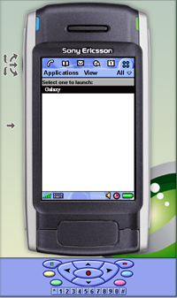

รูปที่ 7.1 หน้าจอเมื่อเริ่มต้นเลือกเข้าสู่เกม

เมื่อเข้าสู่เกมจะปรากฏหน้าจอดังรูป 7.2 ซึ่งจะมี LIST ให้เลือก 2 ตัวเลือกนั้นก็คือ
- Go คือ การเริ่มต้นเล่นเกม
- Exit คือ ออกจากโปรแกรม
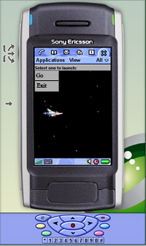
รูปที่ 7.2 หน้าจอเมื่อเริ่มต้นเข้าสู่เกม
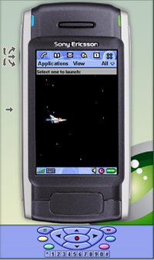
รูปที่ 7.3 หน้าจอเมื่อเลือก Go เพื่อเล่น

เมื่อเริ่มเกมแล้วเราจะสามารถยิงลูกกระสุนและบังคับให้ยานขยับในจอภาพ และจะมีศัตรูออกมา โดยเราต้องยิง และต้องระวังไม่ให้ยานของเราโดนศัตรู

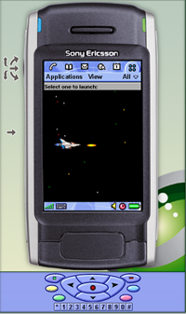
รูปที่ 7.4 หน้าจอเมื่อกดยิง

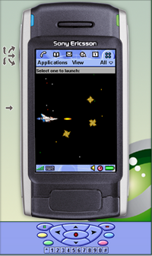
รูปที่ 7.5 หน้าจอเมื่อมีศัตรู

เมื่อศัตรูโดนยานของเราจะเป็นการจบเกม

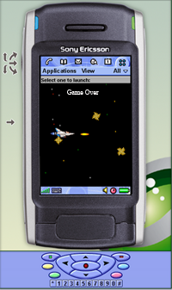

รูปที่ 7.6 หน้าจอเมื่อจบเกม

